复旦大学研究生补录父母或监护人信息操作说明
一、登录Ehall网上办事服务大厅
登录网址：http://ehall.fudan.edu.cn/，点击右上方“用户登录”；登录帐号：学号；登录密码：为UIS密码。登陆界面如下图所示。
图1. Ehall网上办事服务大厅登陆界面
二、搜索进入“研究生学籍基本信息“系统
点击“服务中心”，在搜索框输入“研究生”进行搜索。
图2.服务中心页面的搜索框
搜索结果如下图所示。点击“研究生学籍基本信息“进入学籍基本信息系统。
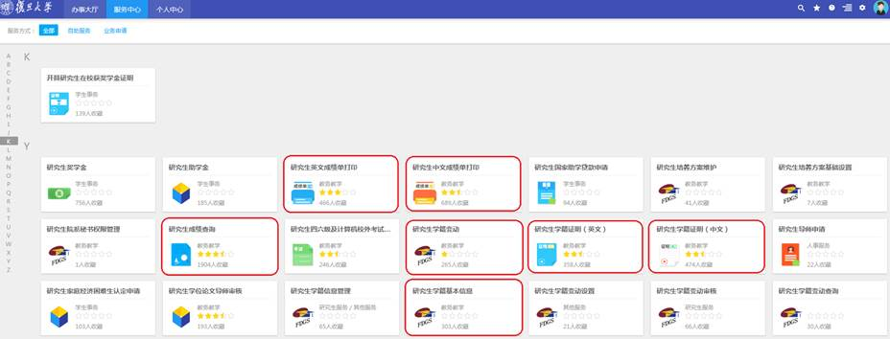
图3.“服务中心”页面搜索“研究生”的结果
三、在学籍基本信息页面核实个人信息
进入“研究生学籍基本信息“系统后，系统默认显示学籍信息基本信息页面。请同学们在该页面核实自己的“姓名”、“性别”、“证件类型”、“证件号码”和“是否在职”等信息。如发现信息有误需要更改，请发邮件至研究生服务中心邮箱fdgs@fudan.edu.cn，邮件主题“个人信息核实勘误-学号”，邮件内容写明需要更正的信息并留下联系方式，研究生院老师将根据情况处理。
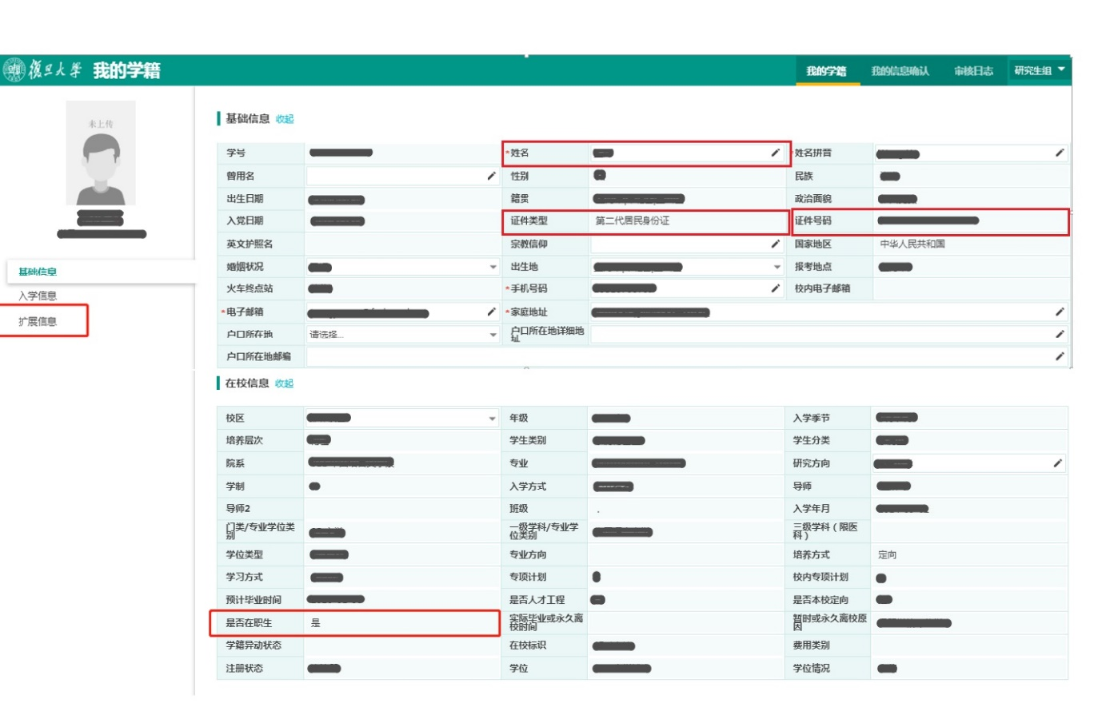
图4.“研究生学籍基本信息”系统“基础信息”页面
四、在扩展信息页面录入父母或监护人信息
在“研究生学籍基本信息”系统页面左侧点击“扩展信息”，进入扩展信息页面。在页面靠下方有“家庭成员”信息，如下图所示。
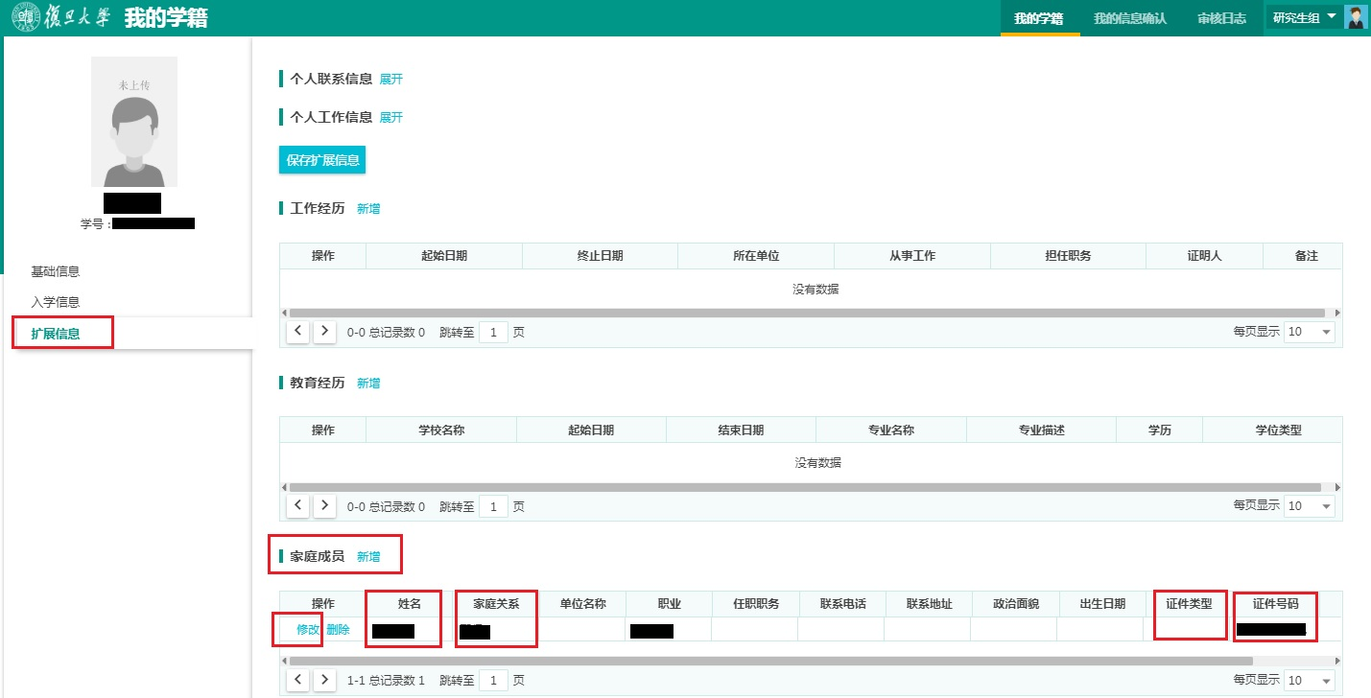
图5.“研究生学籍基本信息”系统“扩展信息”页面
在家庭成员信息部分可点击“新增”或“修改”，增加或修改家庭成员信息。在弹出窗口中完成信息填写后点击保存，信息将显示在“家庭成员”信息中。
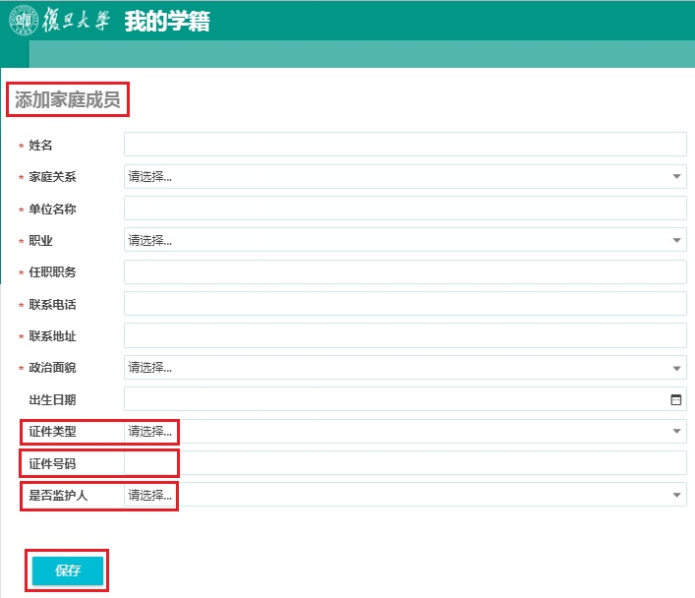
图6.“扩展信息”页面添加“家庭成员”信息窗口

